

**MEMORANDO**

**DE:** Rosário Cabral Joia de Cristo

**Nº MATRÍCULA:** 20200903

**DISCIPLINA:** Computação Paralela e Distribuída

**TURMA:** EIN6-M2

**ASSUNTO:** Resolução do laboratório 1

**DATA:** 20 de Março de 2024

Neste laboratório número 1, trabalhamos com a linguagem C utilizando o ambiente Unix e as ferramentas gcc, gdb e make:

1. Descomprimir o ficheiro aula1-eg1.tgz, utilizando o comando: tar -zxvf aula1-eg1.tgz

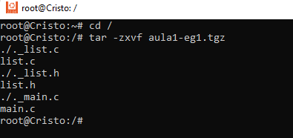

1. Geração do executavel.
2. Ao descomprimir o ficheiro encontramos 5 arquivos, _list.c, list.c, _list.h,list.h,_main.c, main.c.
3. Depois de compilar o ficheiro usamos o comando ‘ls’ no PowerShell, para verificar os ficheiros que foram criados.
4. Ligação dos ficheiros objecto de modo a produzir o executavel denominado main.
5. O programa esta mostrando os processos com seus tempos de inicio e fim.

Cada processo é identificado por um número de identificação de processos PID.

O tempo de inicio e fim de cada processo é mostrado, o tempo de criação ou de inicio de cada processo é quinta-feira dia 1 de Janeiro de 1970 as 01:00:00 horas, e o tempo de fim de cada processo esta diferindo apenas no intervalo [1-2] minutos Domingo dia 17 de Março de 2024.

Depois de listar os processos, ele mostra a saída com apenas três processsos terminados.

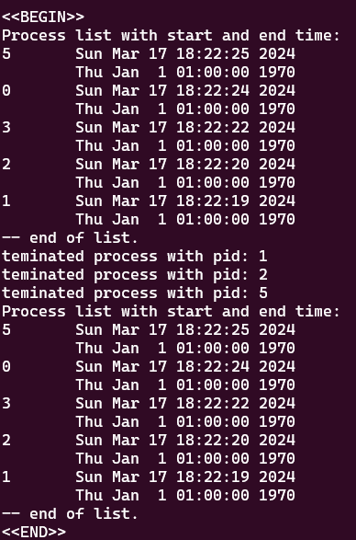

1. Utilização do debugger gdb.
2. Colocar um breakpoint na primeira instrução da função.

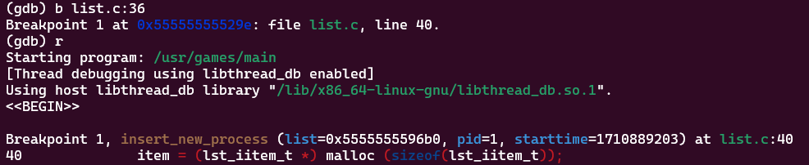

1. O primeiro comando ‘P item’ imprime o valor do ponteiro item, que é 0x55555555, enqunto o segundo comando ‘P *item’ imprime o conteúdo apontado por item.

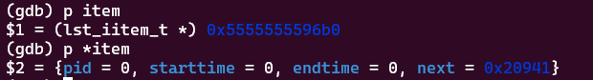

f)

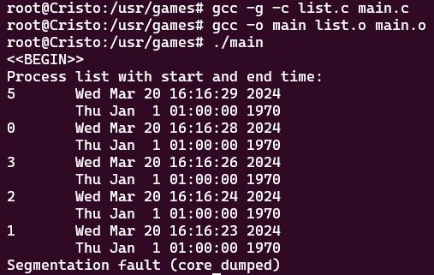

j) criou um ficheiro denominado cor.



l)

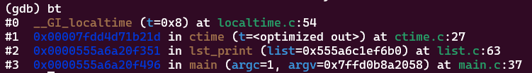

m)

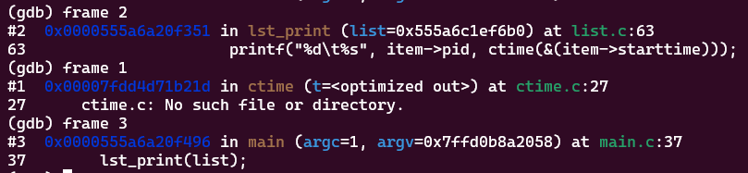

1. Utilização da ferramenta make.

a)



b)

